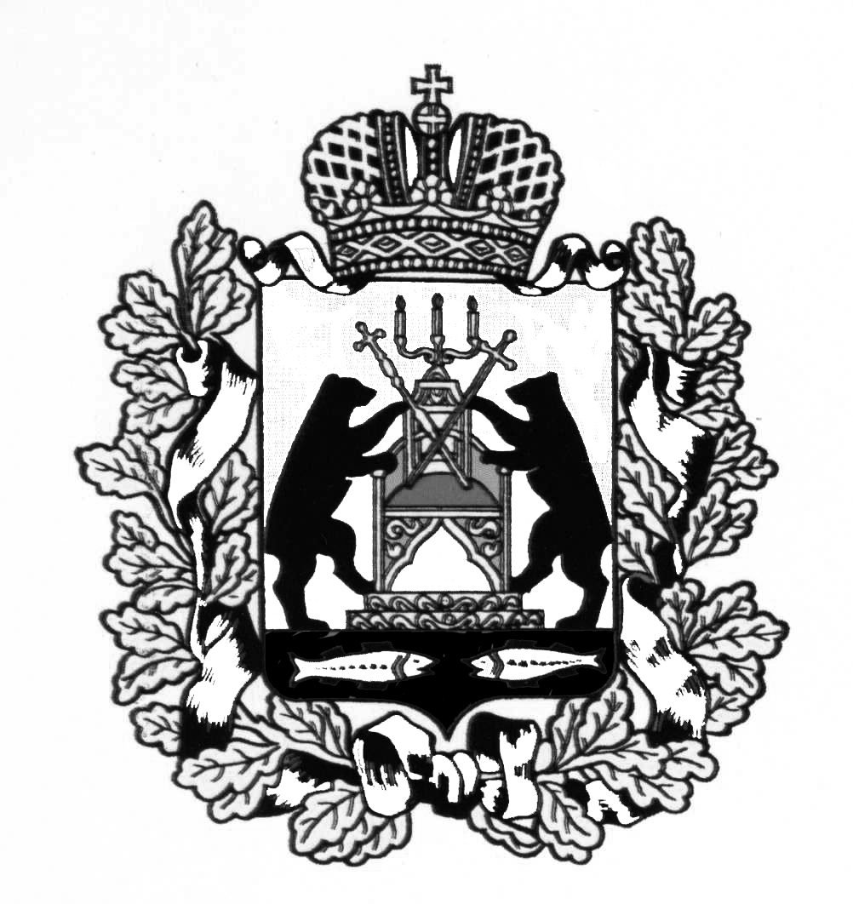

**Российская Федерация**

**Новгородская область Старорусский район**

**АДМИНИСТРАЦИЯ ЗАЛУЧСКОГО СЕЛЬСКОГО ПОСЕЛЕНИЯ**

**П О С Т А Н О В Л Е Н И Е**

от 05.11.2014 № 82

с. Залучье

|  |
| --- |
| **О внесении изменений в постановление администрации Залучского сельского поселения № 7 от 07.02.2014 года** |

Администрация Залучского сельского поселения

**ПОСТАНОВЛЯЕТ:**

1. Внести изменения в постановление **«**О комиссии по предупреждению и ликвидации чрезвычайных ситуаций и обеспечению пожарной безопасности Администрации поселения» от 07.02.2014 № 7 изложив «СОСТАВ комиссии по предупреждению и ликвидации чрезвычайных ситуаций и обеспечению пожарной безопасности Администрации Залучского сельского поселения» в новой редакции:

**СОСТАВ**

**комиссии по предупреждению и ликвидации чрезвычайных ситуаций и обеспечению пожарной безопасности Администрации Залучского сельского поселения**

**Председатель комиссии:**

Федорова З.В. - Глава Залучского сельского поселения

**Заместитель председателя**

Пятина Е.Н. - Заместитель Главы Администрации

поселения

**Секретарь комиссии:**

Серко Т.И. ведущий служащий Администрации

поселения

**Члены комиссии:**

Борканов Н.И. Начальник отдельного поста 18-ПЧ

Сергеева И.В. Ведущий специалист Администрации сельского

поселения

Рыбкина Г.М. Специалист 1 категории Администрации сельского

поселения

Хмелев Л. Н. Ловатское участковое лесничество, лесничий

Старорусское лесничество (по согласованию),

Чагин В. Н Депутат Залучского сельского поселения, староста

д. Ляховичи

**Глава администрации**

**сельского поселения З.В.Федорова**